Andrés Villota Camacho

Analogwrite

Enunciado:

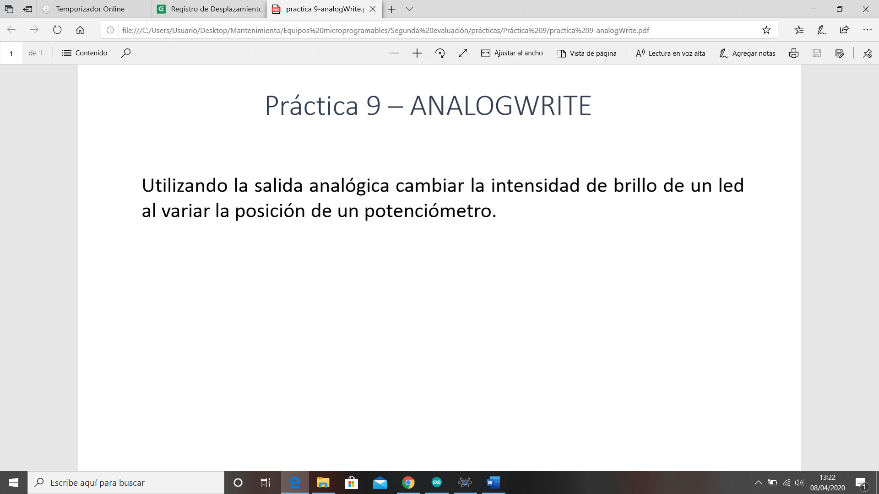

Breve explicación:

Leemos la lectura que nos dé el potenciómetro y la guardamos en una variable

La mapeamos

La imprimimos

Dicha lectura mapeada, la representamos en una salida analógica que será una bombilla.